Informe Técnico — Sesión 7
Métodos Iterativos: Jacobi y Gauss-Seidel
Balanceo de Carga en un Clúster Cloud de 4 Servidores
Proyecto MN-U2

1. Objetivo
Extender la aplicación Streamlit MN-U2 con un módulo de métodos iterativos (Jacobi y Gauss-Seidel) para resolver sistemas de ecuaciones lineales Ax = b, aplicado al balanceo de carga entre nodos de un clúster Cloud. El módulo permite verificar automáticamente la convergencia (Dominancia Diagonal Estricta y criterio de Sassenfeld), desplegar el historial iterativo completo, comparar la velocidad de convergencia entre ambos métodos y graficar la evolución del error relativo.

2. Fundamento Teórico

2.1 Método de Jacobi
Utiliza únicamente los valores de la iteración anterior (k) para calcular simultáneamente todos los componentes de la nueva iteración (k+1):
xᵢ⁽ᵏ⁺¹⁾ = (1 / aᵢᵢ) · ( bᵢ − Σⱼ≠ᵢ aᵢⱼ xⱼ⁽ᵏ⁾ )

2.2 Método de Gauss-Seidel
Emplea de forma inmediata los valores ya actualizados en la iteración corriente (k+1) para los componentes anteriores (j < i):
xᵢ⁽ᵏ⁺¹⁾ = (1 / aᵢᵢ) · ( bᵢ − Σⱼ<ᵢ aᵢⱼ xⱼ⁽ᵏ⁺¹⁾ − Σⱼ>ᵢ aᵢⱼ xⱼ⁽ᵏ⁾ )

2.3 Criterios de Convergencia
- Dominancia Diagonal Estricta (EDD) por filas: |aᵢᵢ| > Σⱼ≠ᵢ |aᵢⱼ|, para todo i. Condición suficiente para garantizar convergencia en ambos métodos.
- Criterio de Sassenfeld (específico de Gauss-Seidel): β₁ = (1/|a₁₁|)·Σⱼ₌₂ⁿ|a₁ⱼ|, βᵢ = (Σⱼ<ᵢ|aᵢⱼ|βⱼ + Σⱼ>ᵢ|aᵢⱼ|) / |aᵢᵢ|. Si max(βᵢ) < 1, se garantiza la convergencia de Gauss-Seidel.
Si la matriz no cumple EDD, esto no implica necesariamente divergencia: la dominancia diagonal es condición suficiente pero no necesaria, por lo que el sistema se evalúa adicionalmente con Sassenfeld y la convergencia experimental observada.

2.4 Error y Residuo
E = máxᵢ | (xᵢ⁽ᵏ⁺¹⁾ − xᵢ⁽ᵏ⁾) / xᵢ⁽ᵏ⁺¹⁾ | × 100%
r = b − A·x

3. Caso Benchmark: Clúster de 4 Servidores
Se modela el estado estacionario del tráfico entre 4 nodos (x₁, x₂, x₃, x₄, en miles de peticiones/minuto), con el siguiente sistema de ecuaciones:
10x₁ − 2x₂ − x₃ = 15
−x₁ + 8x₂ − 2x₄ = 18
−2x₁ + 12x₃ − 3x₄ = 25
−x₂ − 2x₃ + 9x₄ = 20
Parámetros de ejecución: x⁽⁰⁾ = [0, 0, 0, 0]ᵀ, ε = 10⁻⁴ (0.01 %), Kmax = 100.

4. Verificación de Convergencia

4.1 Dominancia Diagonal Estricta
Fila (i) | |aᵢᵢ| | Σⱼ≠ᵢ |aᵢⱼ| | Condición | Resultado
1 | 10 | 3 | 10 > 3 | Cumple
2 | 8 | 3 | 8 > 3 | Cumple
3 | 12 | 5 | 12 > 5 | Cumple
4 | 9 | 3 | 9 > 3 | Cumple

Las 4 filas cumplen la condición de dominancia diagonal estricta: la matriz A garantiza la convergencia tanto de Jacobi como de Gauss-Seidel.

4.2 Criterio de Sassenfeld
i | βᵢ
1 | 0.300000
2 | 0.287500
3 | 0.300000
4 | 0.098611

max(βᵢ) = 0.300000 < 1: la convergencia de Gauss-Seidel queda adicionalmente confirmada por el criterio de Sassenfeld.

5. Resultados de las Iteraciones

5.1 Historial — Método de Jacobi (convergió en 10 iteraciones)
k | x1 | x2 | x3 | x4 | Error (%)
0 | 0.000000 | 0.000000 | 0.000000 | 0.000000 | —
1 | 1.500000 | 2.250000 | 2.083333 | 2.222222 | 100.000000
2 | 2.158333 | 2.993056 | 2.888889 | 2.935185 | 30.501931
3 | 2.387500 | 3.253588 | 3.176852 | 3.196759 | 9.598604
4 | 2.468403 | 3.347627 | 3.280440 | 3.289699 | 3.277536
5 | 2.497569 | 3.380975 | 3.317159 | 3.323167 | 1.167802
6 | 2.507911 | 3.392988 | 3.330387 | 3.335032 | 0.412353
7 | 2.511636 | 3.397247 | 3.335077 | 3.339307 | 0.148326
8 | 2.512957 | 3.398781 | 3.336766 | 3.340822 | 0.052558
9 | 2.513433 | 3.399325 | 3.337365 | 3.341368 | 0.018930
10 | 2.513602 | 3.399521 | 3.337581 | 3.341562 | 0.006711

5.2 Historial — Método de Gauss-Seidel (convergió en 7 iteraciones)
k | x1 | x2 | x3 | x4 | Error (%)
0 | 0.000000 | 0.000000 | 0.000000 | 0.000000 | —
1 | 1.500000 | 2.437500 | 2.333333 | 3.011574 | 100.000000
2 | 2.220833 | 3.280498 | 3.206366 | 3.299248 | 32.457786
3 | 2.476736 | 3.384404 | 3.320935 | 3.336253 | 10.332259
4 | 2.508974 | 3.397685 | 3.335559 | 3.340978 | 1.284913
5 | 2.513093 | 3.399381 | 3.337427 | 3.341582 | 0.163887
6 | 2.513619 | 3.399598 | 3.337665 | 3.341659 | 0.020927
7 | 2.513686 | 3.399625 | 3.337696 | 3.341669 | 0.002673

6. Comparación de Métodos
Característica | Jacobi | Gauss-Seidel
Uso de datos | Valores de la iteración anterior (k) | Valores actualizados de inmediato (k+1)
Iteraciones requeridas | 10 (convergió) | 7 (convergió)
Paralelización | Alta (componentes independientes) | Secuencial (dependencia interna)

7. Gráfico de Convergencia
Evolución del error relativo (%) por iteración, escala logarítmica, para ambos métodos:
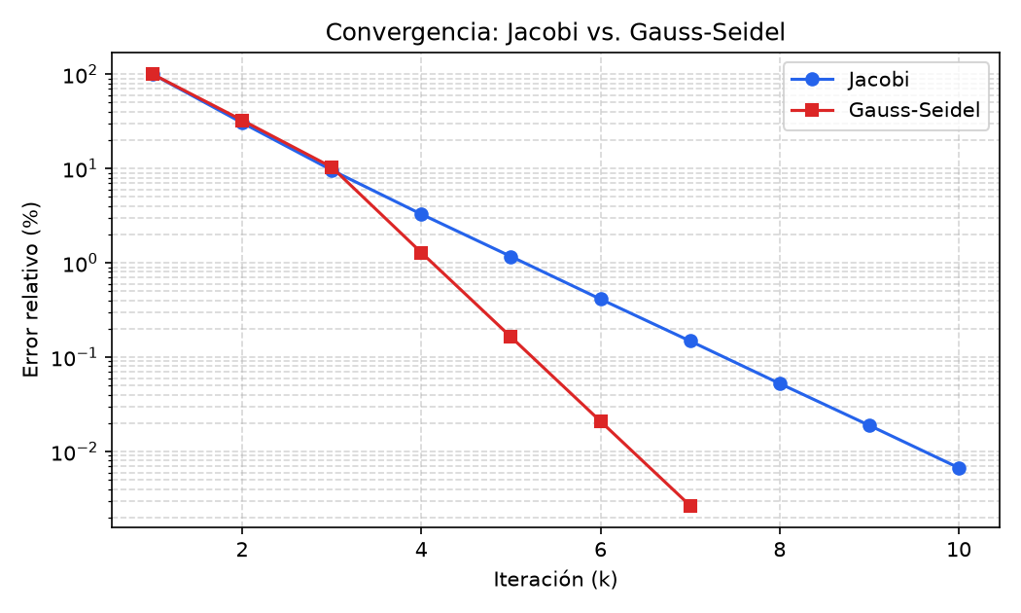

8. Vector Solución Final y Residuo
Método | x1 | x2 | x3 | x4
Jacobi | 2.513602 | 3.399521 | 3.337581 | 3.341562
Gauss-Seidel | 2.513686 | 3.399625 | 3.337696 | 3.341669

Ambos métodos convergen a la misma solución (dentro de la tolerancia establecida), con residuos r = b − Ax cercanos a cero, confirmando la validez numérica del resultado.

9. Conclusiones
- La matriz del clúster de 4 servidores cumple Dominancia Diagonal Estricta y el criterio de Sassenfeld, garantizando teóricamente la convergencia de ambos métodos.
- Gauss-Seidel convergió en 7 iteraciones frente a 10 de Jacobi (30 % menos), confirmando la ventaja esperada de usar valores ya actualizados dentro de la misma iteración.
- Jacobi conserva la ventaja de ser paralelizable por naturaleza, al depender solo de los valores de la iteración anterior, mientras que Gauss-Seidel es intrínsecamente secuencial.
- La implementación quedó integrada en la aplicación Streamlit existente (módulo Sesión 7), con verificación automática de convergencia, tablas iterativas completas y visualización gráfica del error.

